Test pre 7. ročník Sila I. Variant A

1. Silou 1 N je priťahované k Zemi teleso s hmotnosťou (vyber správnu
odpoveď):
- 1 kg c) 0,01 kg
- 0,1 kg d) 10 kg

2. Gravitačné zrýchlenie má hodnotu (vyber správnu odpoveď):
- 10 N c) 10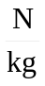
- 9,81 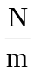 d) 10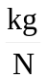

3. Zem priťahuje muchu s hmotnosťou 0,8 g silou (vyber správnu odpoveď):
- 0,8 N c) 0,008 N
- 0,08 N d) 8N

4. Silomer je založený na princípe (vyber správnu odpoveď):
- teplotnej rozťažnosti látok
- dočasnej rozťažnosti pružiny
- pôsobenia magnetickej sily na oceľovú pružinu

5. Na obrázku je stupnica silomera.

- Urči merací rozsah silomera,
- Koľko newtonov zodpovedá najmenšiemu dieliku,?
- Akú silu ukazuje silomer?

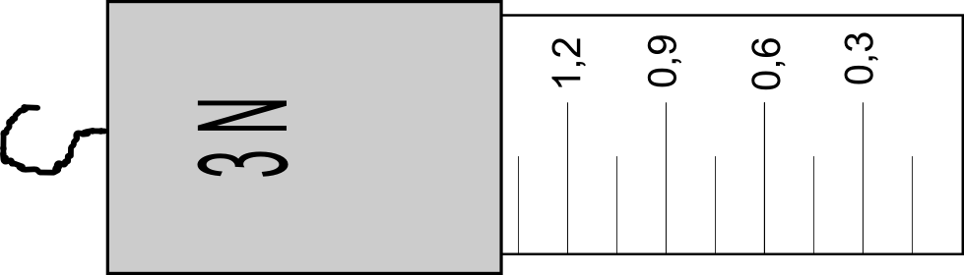

6. Poloha ťažiska v telese závisí od (vyber správnu odpoveď):
- rozloženia látky v telese
- tvaru telesa
- hrúbky telesa
- teploty telesa

7.
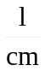
6

4

1

0 1 2 3 4 5 6 7 8 9 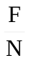
Z grafu závislosti predĺženia pružiny od pôsobiacej sily urči veľkosť sily, ktorá spôsobí predĺženie pružiny o 4,5 cm.

8. Na obrázku sú znázornené sily F₁ a F₂ pôsobiace v jednom pôsobisku
P. Urči veľkosť a smer výslednice, keď 1 dielik zodpovedá sile 0,1 N.

F₁ P F₂

9. Dva člny ťahajú do prístavu loď. Každý z nich napína lano silou 200kN
v spoločnom pôsobisku. Urči výslednú silu, ktorou člny potiahnu loď.

10. Na obrázku je znázornené teleso z
T +
rovnorodej látky, ktoré má veľmi
tenkú hrúbku. Bod T znázorňuje polohu
ťažiska vnútri platne. Je táto
poloha ťažiska znázornená správne?

Test pre 7. ročník Sila I. Variant B

1. Gravitačné zrýchlenie má hodnotu
a) 10 N b) 10
c) 9,81 d) 10
2. Silou 1 N je priťahované k Zemi teleso s hmotnosťou
- 10 kg c) 0,1 kg
- 0,01 kg d) 1 kg

3. Silomer je založený na princípe
- pôsobenia magnetickej sily na oceľovú pružinu
- teplotnej rozťažnosti látok
- dočasnej rozťažnosti pružiny

4. Zem priťahuje klinec s hmotnosťou 0,9 g silou
- 9 N c) 0,09 N
- 0,9 N d) 0,009 N

5. Na obrázku je stupnica silomera.

- Urči merací rozsah silomera,
- Koľko newtonov zodpovedá najmenšiemu dieliku,?
- Aká nje odchylka merania?
- Akú silu ukazuje silomer?

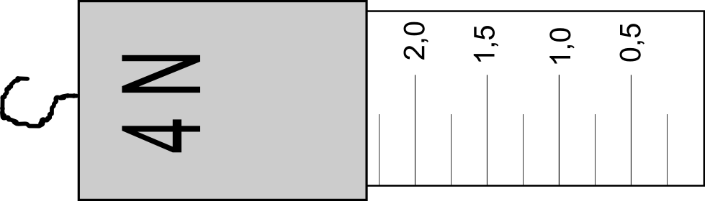

6. Na obrázku je znázornené teleso z
T +
rovnorodej látky, ktoré má veľmi
tenkú hrúbku. Bod T znázorňuje polohu
ťažiska vnútri platne. Je táto poloha
ťažiska znázornená správne?

7.
6

4

1

0 1 2 3 4 5 6 7 8 9
Z grafu závislosti predĺženia pružiny od pôsobiacej sily urči veľkosť predĺženia pružiny, keď pôsobila sila 8 N.

8. Poloha ťažiska v telese závisí od
- hrúbky telesa
- tvaru telesa
- rozloženia látky v telese
- teploty telesa

9. Na obrázku sú znázornené sily F₁ a F₂ pôsobiace v jednom pôsobisku P.
Urči veľkosť a smer výslednice, keď 1 dielik zodpovedá sile 0,1 N.

F₁ P F₂

10. Dve lokomotívy ťahajú naložený vlak do stanice. Každá z nich pôsobí silou
500 kN. Urči výslednú silu, ktorou lokomotívy ťahajú vlak

Riešenie Variant A

- b)
- c)
- c)
- b)
- 3 N
0,15 N
0,075 N
1,35 N
- a)
- 8 N
- Smer: ako sila F₁, doľava, Veľkolsť: 0,3 N
- 400 kN
- Nie

Riešenie Variant B

- b)
- c)
- c)
- d)
- 4 N
0,25 N
0,125 N
2,25 N
- Nie
- l = 4,5 cm
- c)
- Smer: ako sila F₂, doprava. Veľlosť: 0,3 N
- Spolu 1 000 kN

